ПАМЯТКА
Противогололедные мероприятия

Своевременное проведение очистки территории от снега и наледи, проведение противогололёдных мероприятий является важным фактором профилактики травматизма людей.
В связи с этим ГУ «Городокский районный центр гигиены и эпидемиологии» напоминает всем субъектам хозяйствования различных форм собственности о необходимости неукоснительного выполнения требований санитарных правил и норм в части своевременности проведения мероприятий по расчистке снега и противогололедных мероприятий.
Согласно санитарно-эпидемиологическому законодательству Республики Беларусь очистка от снега и льда подлежат следующие территории: тротуары и пешеходные зоны, остановочные пункты, ступени зданий и крылец, прилегающая территория магазинов, павильонов и общественных зданий, внутридворовые территории и т.д.
Также согласно санитарным правилам в производственной зоне сельскохозяйственных и промышленных объектов, в том числе на прилегающей территории, закреплённой за объектом, в зимнее время должны быть обеспечены очистка от снега и льда с проведением противогололёдных мероприятий не только в местах прохода, но и на транспортных проездах. На каждом производственном объекте должен иметься запас реагентов и противогололёдных средств.
За несоблюдение требований санитарно-эпидемиологического законодательства Республики Беларусь в отношении субъектов хозяйствования, не принявших должных мер по своевременному проведению противогололедных мероприятий, будут применены меры административного воздействия в соответствии с законодательством.
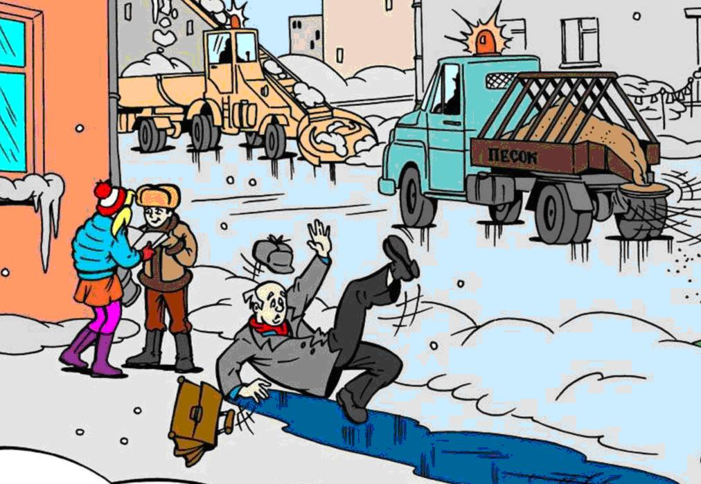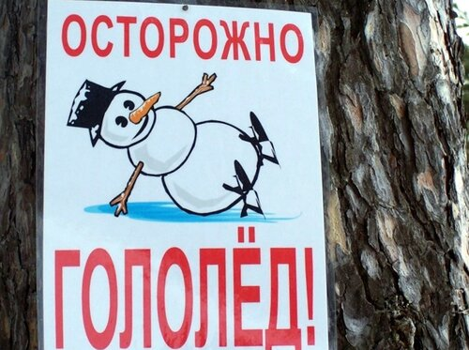

ГУ «Городокский рай ЦГЭ», 2021 г.

